Занятие математического кружка по теме:
Фигурные числа
Абрамова Елена Викторовна, учитель математики ГБОУ ООШ №2 г.о.Отрадный, Самарской области.
Цели урока:
1. Методические:
- познакомить учащихся с фигурными числами числами;
- развивать быструю работу мысли и внимательность;
2. Психолого-педагогические:
- создать у школьников положительную мотивацию к выполнению умственных и практических действий;
-развивать интерес у учащихся не только к содержанию, но и к прцессу овладения знаниями;
- воспитать у учащихся чувство удовлетворения от возможности показать на уроке свои знания не только по математике, но и в других областях школьных знаний.
Оборудование: презентация к уроку.
Ход урока
1. Организационный этап. (слайд 1)
2. Фигурные числа - это общее название чисел, геометрическое представление которых связано с той или иной геометрической фигурой.
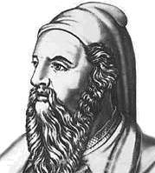
Числа древними греками, а вместе с ними Пифагором и пифагорейцами мыслились зримо, в виде камешков, разложенных на песке или на счетной доске - абаке. По этой причине греки не знали нуля, т.к. его невозможно было "увидеть". Но и единица еще не была полноправным числом, а представлялась как некий "числовой атом", из которого образовывались все числа. Пифагорейцы называли единицу "границей между числом и частями", т.е.между целыми числами и дробями, но в то же время видели в ней "семя и вечный корень".Число же определялось как множество, составленное из единиц. Особое положение единицы как "числового атома", роднило ее с точкой, считавшейся "геометрическим атомом". Вот почему Аристотель писал: "Точка есть единица, имеющая положение, единица есть точка без положения".Т.о.пифагорейские числа в современной терминологии - это натуральные числа.
Числа камешки раскладывались в виде правильных геометрических фигур, эти фигуры классифицировались. Так возникли числа, сегодня именуемые фигурными.

- Линейные числа (т.е. простые числа) - числа, которые делятся только на единицу и на самих себя и, следовательно, представимы в виде последовательности точек, выстроенных в линию: (слайд 2)
(линейное число 5)
Задание 1. Изобразите ещё три других линейных числа. (слайд 3)

- Прямоугольные числа. Составное число можно по – разному представить в виде произведения двух чисел, каждое из которых отлично от 1: 12 = 2 ∙ 6 = 3 ∙ 4 = 4 ∙ 3 = 6 ∙ 2. Прямоугольные числа рассматриваются в качестве синонима составного числа. Каждое из них представимо в виде прямоугольника размером m ∙ n ( m ≠ 1, n ≠ 1). На рисунке приведены изображения прямоугольного числа 12. (слайд 4)
● ●
● ● ● ● ●
● ● ● ● ● ● ● ● ●
● ● ● ● ● ● ● ● ● ● ● ● ● ● ●
● ● ● ● ● ● ● ● ● ● ● ● ● ● ●

Задание 2. Приведите различные изображения прямоугольных чисел 6 и 8. (слайд 5)

- Треугольные числа. На рисунке изображены три треугольных числа. Для построения их понадобилось 3, 6 и 10 камешков соответственно.
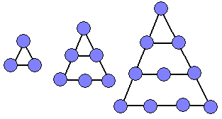 (слайд 6)
Задание 4. Изобразите следующие два треугольных числа и определите, сколько камешков понадобится для каждого из них. (слайд 7)
Ответ: 15; 21.
IV. Квадратные числа. На рисунке изображены три квадратных числа. Для построения их понадобилось 4, 9 и 16 камешков соответственно.

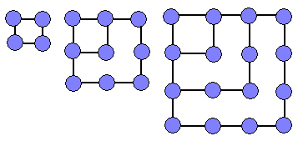(слайд 8)
Задание 5. Изобразите следующие два квадратных числа и определите, сколько камешков понадобится для каждого из них. (слайд 9)
Ответ: 25; 36.

V. Пятиугольные числа. (слайд 10)
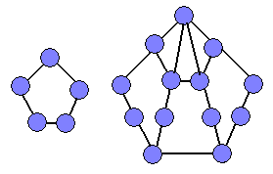(пятиугольные числа 5,12)
VI. Телесные числа. (слайд 11, 12)

Кроме плоских фигурных чисел, существуют еще пространственные фигурные числа.
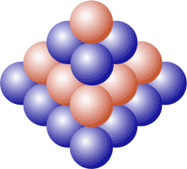
Пирамидальные числа возникают при складывании круглых камушков горкой так, чтобы они не раскатывались. Получается пирамида. Каждый слой в такой пирамиде - треугольное число. Наверху один камушек, под ним - 3, под теми - 6 и т.д.:
1, 1+3=4, 1+3+6=10, 1+3+6+10=20, ...

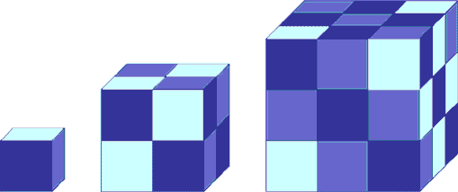 | Очень интересны кубические числа, возникающие при складывании кубиков: 1, 2·2·2=8, 3·3·3=27, 4·4·4=64, 5х5х5=125... и так далее.  Теперь понятно, почему про такие числа говорят: «два в кубе», «три в кубе», «девять в кубе»?

Фигурное представление чисел помогало пифагорейцам открывать законы арифметических операций, а также легко переходить к числовой характеристике геометрических объектов - измерению площадей и объемов. Так, представляя число 10 в двух формах:
5∙ 2=2∙5, легко "увидеть" переместительный закон умножения: a∙b=b∙a.
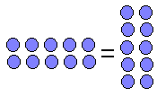
В том же числе 10:
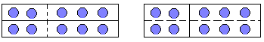
(2+3)∙2=2∙2+3∙2=10 можно "разглядеть" и распределительный закон сложения относительно умножения: (a+b)c=ac+bc.
Наконец, если "камешки", образующие фигурные числа, мыслить в виде равных по площади квадратиков, то, укладывая их в прямоугольное число ab: ......
автоматически получаем формулу для вычисления площади прямоугольника: S=ab. (слайд 13, 14)

Задание 6. Почему числа 2·2·2·2=16, 3·3·3·3=81, 4·4·4·4=256 и т.д. не имеют своего названия, хотя у квадратов и кубов чисел такие названия есть? (слайд 15)

Задание 7. Натуральные числа 471; 289; 562; 318 разложите на сумму треугольных, квадратных и пятиугольных чисел. (слайд 16)

